Ben Simone My Leopard Sheets

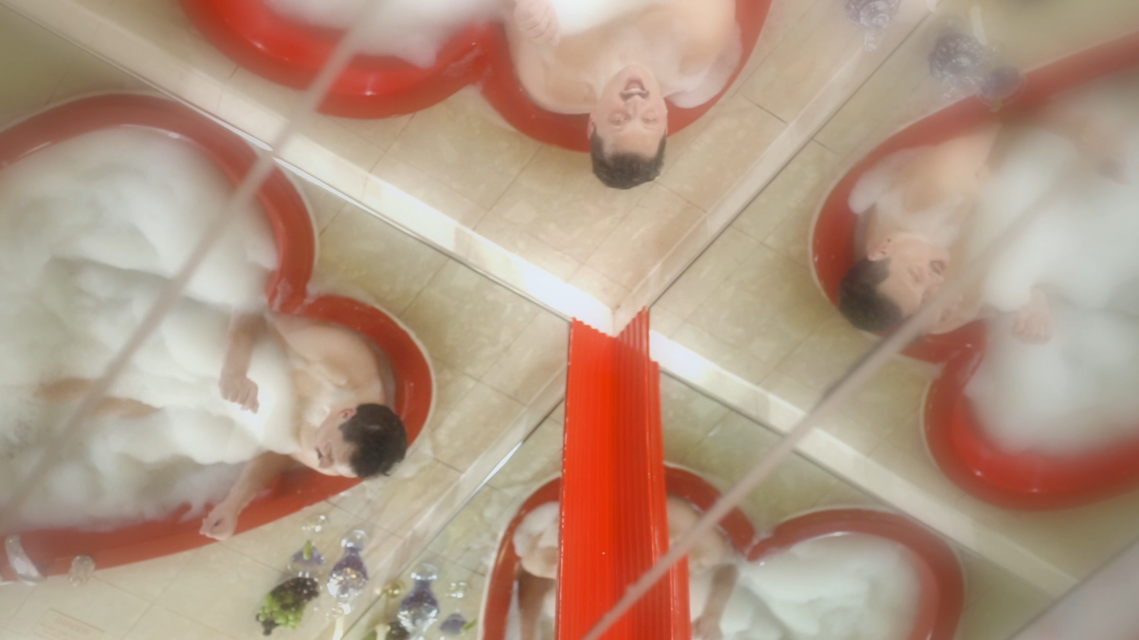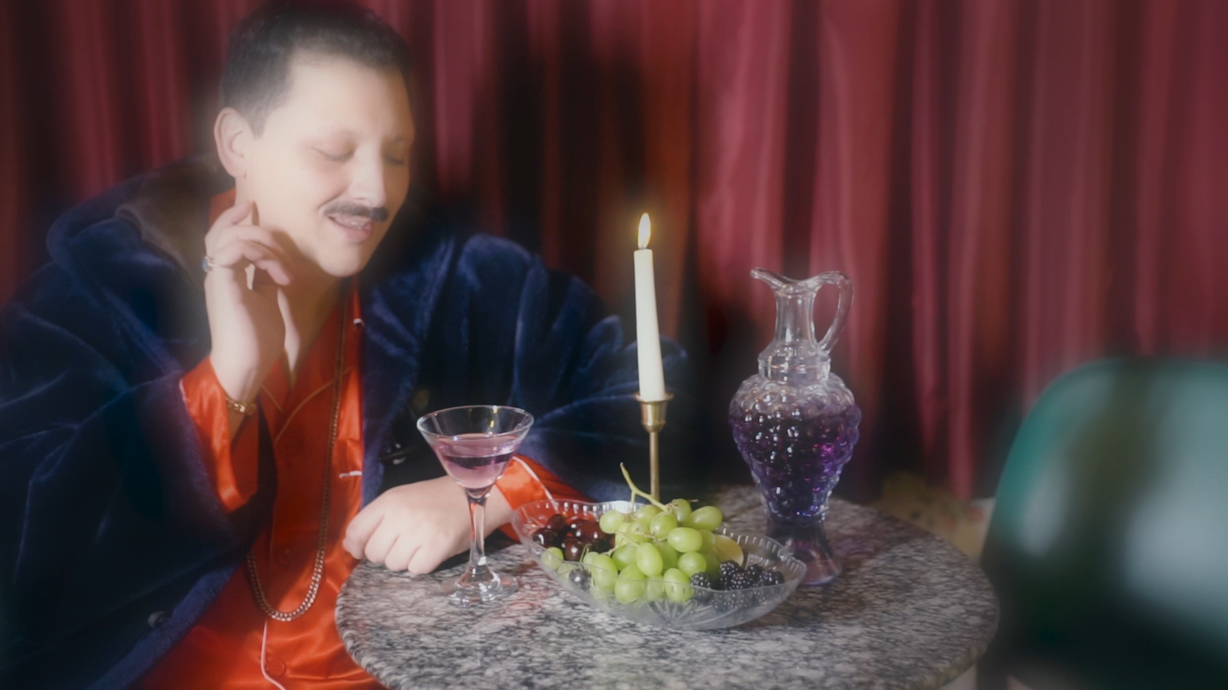

My Leopard Sheets הינו הסינגל השלישי מתוך Party Tears, פרוייקט חדש מאת חנן בן סימון בשיתוף פעולה
עם שמעון טל. הפרויקט כולו הוא מחווה לתרבות קווירית, בה בן סימון הופך לכוכב פופ מדומיין שחולק וודקה-פסיפלורה עם מדונה של תחילת הניינטיז.

השיר מהלל סדינים מנומרים, כריות קטיפה ופיג׳מות סאטן, מעודד אהבה עצמית אינקלוסיבית, וקורא לחגוג באופן מוגזם גם בעולם ההפוך של 2021. כי אם אנחנו כבר תקועים בבית, למה שלא נעשה את זה בסטייל… כמיטב המסורת, השיר מלווה בקליפ מוגזם שצולם במלון שכוח-אל בקצה של ניו ג'רזי, בו בן סימון נהנה מבועות סבון בג׳קוזי בצורת לב, מראות על התקרה, משקה בלתי מזוהה ואשכולות ענבים שופעים

אז לבשו משהו מנומר ותנו לזה לעלות

My Leopard Sheets is the third single from “Party Tears”, a new project by Ben Simone and Shimon Tal. the project is a tribute to queer culture, where Ben Simone becomes an imaginary Pop Star that shares Alizé with the early 90’s Madonna

The song glorifies leopard sheets, velvet pillows and satin pajamas, encourages inclusive self love, and asks to celebrate and be over the top even in the crazy world of 2021. Cause if we are already stuck at home… we should do it with style!
The song is accompanied by an over-the-top music video, that was shot on a lost motel in the corners of New Jersey, where Ben Simone enjoys a bubble bath at a heart-shaped hot tub, mirrors on the ceiling, unrecognized drinks and a voluptuous bunch of grapes.

So… wear something extra and let it get you

לצפיה בקליפ

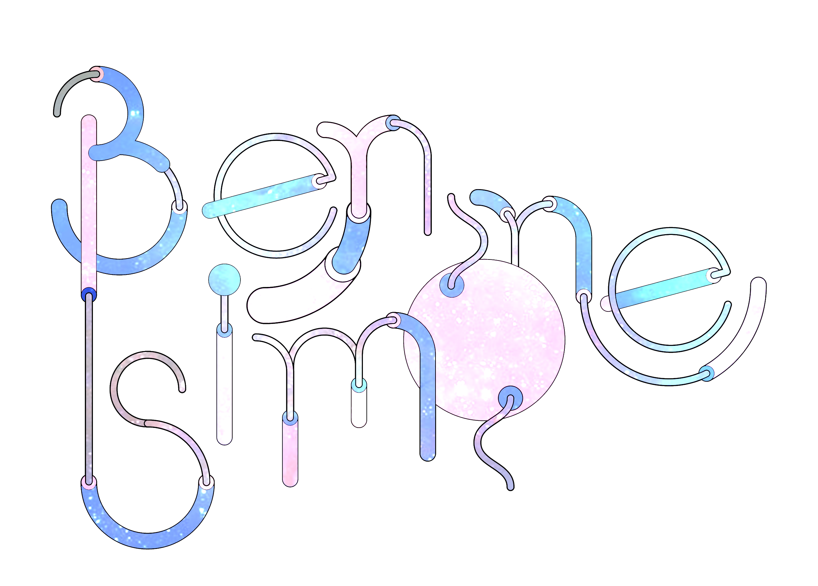
לפרטים נוספים :
חנן בן סימון - chanan.ben.simon@gmail.com
שמעון טל - lasimo76@gmail.com 0525741330
קרדיטים

מוסיקה:
מילים: חנן בן סימון
לחן: חנן בן סימון ושמעון טל
עיבוד והפקה: שמעון טל וחנן בן סימון

שירה ומקלדות: חנן בן סימון
ביט, תכנותים וכלים נוספים: שמעון טל
מקלדות/סינת׳י: יונתן דסקל ושרון ברנטמן

הוקלט באולפני אנובה על ידי שמעון טל
מיקס ומאסטר - שמעון טל

קליפ:
הפקה, בימוי ועריכה: חנן בן סימון
צילום: קייסי ריי למפי
צבע: Dpipe
תודה מיוחדת למיה ברן וטל בן אבי על תמיכה אומנותית וטכנית

עיצוב עטיפת סינגל: יואב וינפלד

Credits

Lyrics: Chanan Ben Simon
Music: Chanan Ben Simon and Shimon Tal
Arrangement/Production: Shimon Tal and Chanan Ben Simon

Voice and Keyboards: Chanan Ben Simon
Beat and programing: Shimon Tal
Synths and Keyboards: Yonatan Daskal and Sharon Brantman

Recorded in Anova Studios by Shimon Tal
Additional recordings at Messylat Yesharim 83
Mix and Master: Shimon Tal

Music Video:
Directing and editing: Chanan Ben Simon
Videography: Casey Rhae Lampe
Color: Dpipe
Special thanks to Maya Baran and Tal Ben Avi for artistic and technical support

Cover Design:
Yoav Weinfeld

Lyrics

Verse A:
I wanna make sure
You’ll knock on my door
Like never ever never ever before
I’ll put up a sign
Get ready to dine
You’ll be asking for more

Pre-chorus:
I’ll put tasty cream on my souffle
Cherries, Berries, Baby i’m ready to play

Chorus:
My leopard sheets unleash the
Tiger in me
My velvet pillows mister
Will set you free

Verse B:
My natural perfume
Is a cherry in bloom
Feel your heart
When your heart goes boom
I’ll groom and i’ll shower
Be your moaning choir
Never gonna leave my room

Pre-chorus:
I’ll put tasty cream on my souffle
Cherries, Berries, Baby i’m ready to play

Chorus:
My leopard sheets unleash the
Tiger in me
My velvet pillows mister
Will set you free

